|  |  |  |
| --- | --- | --- |
| **Contacts**  **__**  **Dimitri DUVAL**  dduval@synora.fr  **Alexandre Coubetergues**  acoubetergues@synora.fr | **Adresse**  **__**  **Atout Majeur Concept**  11, Bis rue du Château de Ribaute - ZA de Ribaute  31130 Quint Fonsegrives | **__**  SAS au capital de 120 000 €  SIRET : 482 114 386 00048  APE : 6202 A  Agrément Formation 73310456931 |
|  |  |  |

|  |
| --- |
| **Projet regulation brancardages**  Python |

specifications

Table des matières

Présentation 3

simulation python 4

I. Système imaginé 4

II. Prioriser les brancardages 5

III. Affecter un brancardier selon des règles 6

sources/bibliographie 8

# Présentation

Le brancardage est l'un des éléments clés de maîtrise des flux de patients et des phénomènes d'engorgement.

Le brancardage recouvre des transports de natures différentes : transport interne dans le service (transports entre boxes et salles d'attente), transport en lien avec les plateaux médico-techniques (bloc opératoire, imagerie, …), transport vers les services cliniques d'hospitalisation.

Afin de fluidifier ces interfaces, différentes pistes d'amélioration méritent d'être explorées : régulation du brancardage, optimisation des mises en brancard/fauteuil, gestion du parc de brancards, etc. Nous nous concentrons ici sur l’automatisation de cette régulation, dans le but de réduire le temps d’attente patient, tout en maximisant la répartition des tâches des brancardiers.

Un brancardage implique plusieurs paramètres, voici un tableau regroupant les éléments caractéristiques d’un brancardage :

|  |  |  |  |
| --- | --- | --- | --- |
| Nom | Définition | Fonction | Acteurs |
| Service demandeur ou Service d’hospitalisation | Service dont émane le patient | Les agents autorisés de ces services :   1. Réalisent  les demandes de rendez-vous préalables 2. Complètent les bons avec la prise en charge des patients afin de générer les bons de transport | Les agents des services désignés et paramétrés comme ayant droit (ex : cadres, responsables d’unité/de pôle, etc.)  *Paramétrable par service* |
| Service receveur | Service où doit se rendre un patient | Les agents autorisés, de ces services, se concentrent sur :   1. La planification des rendez-vous 2. La génération des bons de retour | Les agents des services désignés et paramétrés comme ayant droit (ex : cadres, responsables d’unité/de pôle, secrétaires médicales, etc.)  *Paramétrable par service* |
| Régulateur | Régulateur du service de brancardage | Il gère l’équipe de brancardiers, attribue les bons de transport, gère les plannings. | Le ou les régulateurs/ référents du service de brancardage |
| Brancardier | Agent réalisant les transports des patients en interne | Les brancardiers déplacent les patients. | L’ensemble des brancardiers du service de brancardage |

# Approches du problème

Pour atteindre une solution à notre problème, plusieurs approches et modélisations sont possibles. En effet, nous pouvons choisir de considérer les brancardiers de manière individuelle, ou de les regrouper par équipe, ou encore de considérer que c’est une entité regroupant l’ensemble… il existe ainsi un nombre indéterminé de solutions pour pouvoir répondre à notre problématique.

Parmi les problèmes déjà connus, notre situation peut se retrouver dans le problème du voyageur de commerce (Travelling Salesman Problem, TSP), où le but est de déterminer le plus petit chemin possible d’un ensemble de points en passant 1 seule fois par chacun d’eux.

* TSP consiste à modéliser un espace avec les graphes pour en déterminer le plus court chemin. Voici un exemple d’une modélisation d’un espace géographique selon la théorie des graphes

|  |  |  |
| --- | --- | --- |
|  |  |  |
| Ville de Konisberg | Plan de la ville de Konisberg | Graphe de la ville de konisberg |

A partir de ce(s) graphe(s) trouver le chemin le plus court possible d’un point A vers un point B parmi l’ensemble des chemins possibles de sommets et d’arcs permettant le trajet de A vers B.

# simulation python

## Système imaginé

Dans le cadre de cette automatisation, nous avons commencé par imaginer un système simple de classe qui suit la logique suivante :

Un trajet est caractérisé par :

* L’heure de rendez-vous du patient,
* Les services de départ et d’arrivée,
* Le temps de trajet qu’il implique (calculé à partir d’une matrice temps moyen)
* Le(s) brancardier(s) qui va réaliser ce transport

Afin de simuler cette situation nous avons imaginé les objets informatiques suivants :

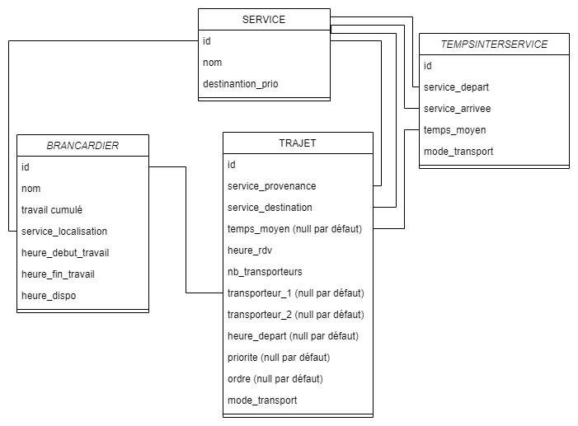

La classe SERVICE correspond à l’ensemble des services de l’hôpital :

|  |  |
| --- | --- |
| id_service | Attribut numérique unique, fait office d’identifiant de l’objet informatique |
| nom | Libelle du service |
| destination_prio | Ordre de priorité lorsque ce service est en destination d’un trajet |

La classe TEMPSINTERSERVICE liste les temps de trajets moyens en fonction du service d’origine et du service d’arrivée  :

|  |  |
| --- | --- |
| id_tempsMoy | Attribut numérique unique, fait office d’identifiant de l’objet informatique |
| serviceProvenance | Correspond au service de départ d’un trajet |
| serviceDestination | Correspond au service d’arrivée d’un trajet |
| temps_moyen | Correspond au temps de trajet entre les deux services précédents |

La classe TRAJET correspond aux demandes de transport de l’hôpital :

|  |  |
| --- | --- |
| ID | Attribut numérique unique, fait office d’identifiant de l’objet informatique |
| ID service provenance | Correspond au service de départ du trajet |
| ID service receveur | Correspond au service d’arrivée du trajet |
| Temps moy | Temps moyen associé au trajet, null par défaut puis calculé à l’aide de TEMPSINTERSERVICES.temps_moyen |
| Heure de RDV | Heure de rendez-vous du trajet |
| Nb Brancardiers | Nombre de brancardiers requis pour le transport |
| Mode de transport | Matériel utilisé pour le transport (fauteuil, lit…) |
| ID brancardiers | Liste composée de l’ID du ou des brancardiers en charge du transport |
| Nom brancardiers | Liste composée du nom du ou des brancardiers en charge du transport |
| heure_depart | Heure pour partir du service de provenance pour arriver à l’heure de rdv dans le service de destination, calculé null par défaut puis calculé à l’aide de la différence entre ‘heure_rdv’ et TEMPSINTERSERVICES.temps_moyen |
| priorite | Score de priorité, null par défaut puis calculé à l’aide de ‘service_destination’ avec SERVICE.destination_prio |
| ordre | Correspond à l’ordre de passage des différents trajets de la liste, null par défaut puis calculés en fonction des règles de priorité |

La classe BRANCARDIER liste l’ensemble des brancardiers de l’hôpital :

|  |  |
| --- | --- |
| id | Attribut numérique unique, fait office d’identifiant de l’objet informatique |
| nom | Nom du brancardier |
| travail_cumule | Correspond au temps consacré à ses taches de brancardage |
| service localisation | Id du service où se trouve le brancardier |
| heure_debut_travail | Heure à laquelle le brancardier commence sa journée |
| heure_fin_travail | Heure à laquelle le brancardier termine sa journée |
| heure dispo | Heure à laquelle le brancardier peut accepter une nouvelle demande |

## Prioriser les brancardages

### Règles de priorité en fonction de la destination du transport

En complément à ceux-ci, nous savons qu’il y a un ordre de priorité suivant la destination du transport :

Dans notre cas cette priorisation sera effective sur les demandes se trouvant à 10 min d’intervalle (selon l’heure de départ calculée).

### Prendre en compte le nombre de demandes (à programmer après un 1er essai)

Par ailleurs, il est aussi important de prendre en compte le nombre de demandes :

* 3 rdv pour imagerie : 8h, 8h15, 8h30
* 1 rdv pour consultation : entre 8h et 8h30

Dans ce cas notre algorithme va chaîner de sorte à réaliser tous les rdv imagerie avant la consultation

* Imagerie : rdv 8h
* Imagerie : rdv 8h15
* Imagerie : rdv 8h30
* Consultation : rdv entre 8h et 8h30

Le but serait d’obtenir un équilibrage également au niveau des destinations de sorte que tous les services « aient du travail » obtenir l’enchainement suivant :

* Imagerie : rdv 8h
* Imagerie : rdv 8h15
* Consultation : rdv entre 8h et 8h30
* Imagerie : rdv 8h30

### Mise en place dans python

Afin d’intégrer ces contraintes, nous avons créés plusieurs fonctions, notamment pour calculer et affecter les temps de parcours ou encore comment ordonner notre liste de trajets :

#### Affecter les attributs / colonnes vides d’un trajet

Un trajet comme expliqué précédemment est caractérisé par un ensemble d’attributs / colonnes. Parmi eux, certains sont attribués lors de la création de la demande :

|  |  |
| --- | --- |
| Id | Attribut numérique unique, fait office d’identifiant de l’objet informatique |
| service_provenance | Correspond au service de départ du trajet |
| service_destination | Correspond au service d’arrivée du trajet |
| Nb_transporteurs | Nombre de brancardiers requis pour le transport |
| heure_rdv | Heure de rendez-vous du trajet |
| mode de transport | Matériel utilisé pour le transport (fauteuil, lit…) |

D’autres sont à déterminer à partir des données de bases, et autres données d’autres tables (SERVICE ou encore TEMPSINTERSERVICES) :

|  |  |
| --- | --- |
| temps_moyen | Temps moyen associé au trajet, null par défaut puis calculé à l’aide de TEMPSINTERSERVICES.temps_moyen |
| transporteurs | Liste des ID des brancardiers réalisant le trajet, null par défaut, déterminé par le programme |
| heure_depart | Heure pour partir du service de provenance pour arriver à l’heure de rdv dans le service de destination, calculé null par défaut puis calculé à l’aide de la différence entre ‘heure_rdv’ et TEMPSINTERSERVICES.temps_moyen |
| priorite | Score de priorité, null par défaut puis calculé à l’aide de ‘service_destination’ avec SERVICE.destination_prio |
| ordre | Correspond à l’ordre de passage des différents trajets de la liste, null par défaut puis calculés en fonction des règles de priorité |

Pour attribuer leurs valeurs, nous avons créée plusieurs fonctions python de la forme : **nomFonction(parametres)**

|  |  |
| --- | --- |
| temps_moyen | **affecterTempsMoyen(trajet)** |
| transporteurs | **affecterBrancardierTrajet(trajet)** |
| heure_depart | **affecterHeureDepart(trajet)** |
| priorite | **affecterPriorite(trajet)** |
| ordre | **triTrajets(listTrajets, tempsApresRdv, tempsAvantRdv)** |

Également nous avons défini des getters pour récupérer les valeurs d’un objet selon sa classe.

On peut diviser ici les fonctions selon un degré de complexité :

* Degré 1 : récupération de valeurs depuis une autre classe associé, impliquant peu de calcul tel qu’une somme
* Degré 2 : Détermination de valeurs par enchainements de calculs et de boucles, implique plusieurs calculs conditionnels, considérés plus complexe que les fonctions de Degré 1

#### fonction de complexité 1

|  |  |
| --- | --- |
| temps_moyen | **affecterTempsMoyen(trajet)** |
| heure_depart | **affecterHeureDepart(trajet)** |
| priorite | **affecterPriorite(trajet)** |

Ces fonctions permettent principalement de récupérer des informations des autres classes. En suivant vous trouverez des diagrammes décrivant le comportement de nos fonctions.

|  |  |
| --- | --- |
|  | |
| Figure 1. Diagramme de flux pour 'affecterTempsMoyen' | |
|  | |
| Figure 1-1. Diagramme de flux pour sous processus ‘getTempsMoyenInterService’ | |

|  |
| --- |
|  |
| Figure 2. Diagramme de flux pour ‘affecterHeureDepart’ |

|  |
| --- |
|  |
| Figure 3. Diagramme de flux pour ‘affecterPriorite’ |

#### fonction de complexité 2

Ces fonctions permettent de réaliser les tâches principales de notre projet : trier les trajets par règles de priorité et affecter les brancardiers selon leur disponibilité et proximité. En suivant vous trouverez des diagrammes décrivant le comportement de ces fonctions.

|  |  |
| --- | --- |
| transporteurs | **affecterBrancardierTrajet(trajet)** |
| ordre | **triTrajets(listTrajets, tempsApresRdv, tempsAvantRdv)** |

**affecterBrancardierTrajet(trajet)** sera détaillé dans la partie suivante, partie qui se concentre sur les propriétés et les fonctions des brancardiers.   
Nous verrons ici, seulement la fonction **triTrajets.**

Nous avons pour chaque trajet :

* Un nombre décrivant un indice de priorité contenu dans la colonne ‘priorite’ (déterminé par**affecterPriorite**). Un trajet est prioritaire à un autre si son indice est inférieur à celui de l’autre trajet.
* Un nombre décrivant le temps moyen en secondes pour faire ce trajet (déterminé par **affecterTempsMoyen)**
* Une heure de départ donnant l’heure minimale pour partir du service de provenance afin d’arriver à l’heure de rendez-vous dans le service d’arrivée (déterminée par **affecterHeureDepart**).

Exemple de trajets après différentes affectations :

|  |  |  |  |  |  |  |  |  |  |
| --- | --- | --- | --- | --- | --- | --- | --- | --- | --- |
| id_traj | serv_pro | serv_dest | tps_moy | heure_rdv | nb_transporteurs | transporteurs | heure_depart | priorite | ordre |
| 1 | 0 | 1 | 394 | 08h00 | 2 |  | 07h53 | 1 |  |
| 2 | 0 | 2 | 300 | 08h03 | 1 |  | 07h58 | 2 |  |
| 3 | 0 | 3 | 120 | 08h06 | 2 |  | 08h04 | 0 |  |
| 4 | 0 | 1 | 394 | 08h09 | 1 |  | 08h02 | 1 |  |
| 5 | 5 | 1 | 60 | 08h12 | 1 |  | 08h11 | 1 |  |
| 6 | 1 | 4 | 340 | 08h15 | 1 |  | 08h09 | 4 |  |
| 7 | 2 | 3 | 292 | 08h18 | 2 |  | 08h13 | 0 |  |
| 8 | 0 | 3 | 120 | 08h21 | 1 |  | 08h19 | 0 |  |
| 9 | 3 | 2 | 146 | 08h24 | 1 |  | 08h21 | 2 |  |
| 10 | 4 | 3 | 10 | 08h27 | 2 |  | 08h26 | 0 |  |
| 11 | 5 | 1 | 60 | 08h30 | 1 |  | 08h29 | 1 |  |
| 12 | 1 | 2 | 75 | 08h33 | 1 |  | 08h31 | 2 |  |
| 13 | 0 | 2 | 300 | 08h36 | 2 |  | 08h31 | 2 |  |
| 14 | 3 | 1 | 180 | 08h39 | 2 |  | 08h36 | 1 |  |
| 15 | 3 | 4 | 20 | 08h42 | 1 |  | 08h41 | 4 |  |

Le but va être de compléter la colonne ‘ordre’ pour déterminer l’enchaînement des trajets selon l’ordre de priorité et une ‘’fenêtre de temps’’ par rapport à l’heure de départ. Dans un premier temps, on vient trier notre liste selon les heures de départ :

|  |  |  |  |  |  |  |  |  |  |
| --- | --- | --- | --- | --- | --- | --- | --- | --- | --- |
| id_traj | serv_pro | serv_dest | tps_moy | heure_rdv | nb_transporteurs | transporteurs | heure_depart | priorite | ordre |
| 1 | 0 | 1 | 394 | 08h00 | 2 |  | 07h53 | 1 | 0 |
| 2 | 0 | 2 | 300 | 08h03 | 1 |  | 07h58 | 2 | 3 |
| 4 | 0 | 1 | 394 | 08h09 | 1 |  | 08h02 | 1 | 2 |
| 3 | 0 | 3 | 120 | 08h06 | 2 |  | 08h04 | 0 | 1 |
| 6 | 1 | 4 | 340 | 08h15 | 1 |  | 08h09 | 4 | 7 |
| 5 | 5 | 1 | 60 | 08h12 | 1 |  | 08h11 | 1 | 6 |
| 7 | 2 | 3 | 292 | 08h18 | 2 |  | 08h13 | 0 | 4 |
| 8 | 0 | 3 | 120 | 08h21 | 1 |  | 08h19 | 0 | 5 |
| 9 | 3 | 2 | 146 | 08h24 | 1 |  | 08h21 | 2 | 10 |
| 10 | 4 | 3 | 10 | 08h27 | 2 |  | 08h26 | 0 | 8 |
| 11 | 5 | 1 | 60 | 08h30 | 1 |  | 08h29 | 1 | 9 |
| 12 | 1 | 2 | 75 | 08h33 | 1 |  | 08h31 | 2 | 12 |
| 13 | 0 | 2 | 300 | 08h36 | 2 |  | 08h31 | 2 | 13 |
| 14 | 3 | 1 | 180 | 08h39 | 2 |  | 08h36 | 1 | 11 |
| 15 | 3 | 4 | 20 | 08h42 | 1 |  | 08h41 | 4 | 14 |

A partir de cette liste triée, nous allons regarder les trajets qui se trouvent moins de 10 min plus tard que notre trajet sélectionné. Par exemple pour le trajet d’ID 1, nous avons les trajets d’ID 2 et 4.

|  |  |  |  |  |  |  |  |  |  |
| --- | --- | --- | --- | --- | --- | --- | --- | --- | --- |
| id_traj | serv_pro | serv_dest | tps_moy | heure_rdv | nb_transporteurs | transporteurs | heure_depart | priorite | ordre |
| 1 | 0 | 1 | 394 | 08h00 | 2 |  | 07h53 | 1 |  |
| 2 | 0 | 2 | 300 | 08h03 | 1 |  | 07h58 | 2 |  |
| 4 | 0 | 1 | 394 | 08h09 | 1 |  | 08h02 | 1 |  |
| 3 | 0 | 3 | 120 | 08h06 | 2 |  | 08h04 | 0 |  |
| 6 | 1 | 4 | 340 | 08h15 | 1 |  | 08h09 | 4 |  |

On remarque que selon la priorité des trajets et l’heure de départ prévu, la bonne séquence est 1 -> 4 -> 2

On refait cette comparaison avec le trajet suivant : pour le trajet d’ID 2, nous avons les trajets d’ID 4 et 3 qui se trouvent à moins de 10 min après.

|  |  |  |  |  |  |  |  |  |  |
| --- | --- | --- | --- | --- | --- | --- | --- | --- | --- |
| id_traj | serv_pro | serv_dest | tps_moy | heure_rdv | nb_transporteurs | transporteurs | heure_depart | priorite | ordre |
| 1 | 0 | 1 | 394 | 08h00 | 2 |  | 07h53 | 1 |  |
| 2 | 0 | 2 | 300 | 08h03 | 1 |  | 07h58 | 2 |  |
| 4 | 0 | 1 | 394 | 08h09 | 1 |  | 08h02 | 1 |  |
| 3 | 0 | 3 | 120 | 08h06 | 2 |  | 08h04 | 0 |  |
| 6 | 1 | 4 | 340 | 08h15 | 1 |  | 08h09 | 4 |  |

Maintenant, on remarque que selon la priorité des trajets et l’heure de départ prévu, la bonne séquence est 3 -> 4 -> 2.

Donc notre séquence actuelle combinée avec le précédent (1 -> 4 -> 2) devrait ressembler à 1 -> 3 -> 4 -> 2.

Puis, on refait la même chose pour le suivant : pour le trajet d’ID 4, nous avons les trajets d’ID 3, 6 et 5 qui se trouvent à moins de 10 min après.

|  |  |  |  |  |  |  |  |  |  |
| --- | --- | --- | --- | --- | --- | --- | --- | --- | --- |
| id_traj | serv_pro | serv_dest | tps_moy | heure_rdv | nb_transporteurs | transporteurs | heure_depart | priorite | ordre |
| 1 | 0 | 1 | 394 | 08h00 | 2 |  | 07h53 | 1 |  |
| 2 | 0 | 2 | 300 | 08h03 | 1 |  | 07h58 | 2 |  |
| 4 | 0 | 1 | 394 | 08h09 | 1 |  | 08h02 | 1 |  |
| 3 | 0 | 3 | 120 | 08h06 | 2 |  | 08h04 | 0 |  |
| 6 | 1 | 4 | 340 | 08h15 | 1 |  | 08h09 | 4 |  |
| 5 | 5 | 1 | 60 | 08h12 | 1 |  | 08h11 | 1 |  |
| 7 | 2 | 3 | 292 | 08h18 | 2 |  | 08h13 | 0 |  |

Ce qui nous donne comme nouvelle séquence : 3 -> 4 -> 5 -> 6. En combinant avec les précédents (1 -> 3 -> 4 -> 2), on voudrait obtenir la séquence : 1 -> 3 -> 4 -> 2 -> 5 -> 6.

Et on continue ces étapes jusqu’au dernier trajet de la liste, ce qui nous donnera une séquence finale avec des index correspondants à l’ordre d’agencement de nos trajets :

|  |  |  |  |  |  |  |  |  |  |
| --- | --- | --- | --- | --- | --- | --- | --- | --- | --- |
| id_traj | serv_pro | serv_dest | tps_moy | heure_rdv | nb_transporteurs | transporteurs | heure_depart | priorite | ordre |
| 1 | 0 | 1 | 394 | 08h00 | 2 |  | 07h53 | 1 | 0 |
| 2 | 0 | 2 | 300 | 08h03 | 1 |  | 07h58 | 2 | 3 |
| 4 | 0 | 1 | 394 | 08h09 | 1 |  | 08h02 | 1 | 2 |
| 3 | 0 | 3 | 120 | 08h06 | 2 |  | 08h04 | 0 | 1 |
| 6 | 1 | 4 | 340 | 08h15 | 1 |  | 08h09 | 4 | 7 |
| 5 | 5 | 1 | 60 | 08h12 | 1 |  | 08h11 | 1 | 6 |
| 7 | 2 | 3 | 292 | 08h18 | 2 |  | 08h13 | 0 | 4 |
| 8 | 0 | 3 | 120 | 08h21 | 1 |  | 08h19 | 0 | 5 |
| 9 | 3 | 2 | 146 | 08h24 | 1 |  | 08h21 | 2 | 10 |
| 10 | 4 | 3 | 10 | 08h27 | 2 |  | 08h26 | 0 | 8 |
| 11 | 5 | 1 | 60 | 08h30 | 1 |  | 08h29 | 1 | 9 |
| 12 | 1 | 2 | 75 | 08h33 | 1 |  | 08h31 | 2 | 12 |
| 13 | 0 | 2 | 300 | 08h36 | 2 |  | 08h31 | 2 | 13 |
| 14 | 3 | 1 | 180 | 08h39 | 2 |  | 08h36 | 1 | 11 |
| 15 | 3 | 4 | 20 | 08h42 | 1 |  | 08h41 | 4 | 14 |

Si on trie par ‘ordre’ cela nous donne la séquence ci-après :

|  |  |  |  |  |  |  |  |  |  |
| --- | --- | --- | --- | --- | --- | --- | --- | --- | --- |
| id_traj | serv_pro | serv_dest | tps_moy | heure_rdv | nb_transporteurs | transporteurs | heure_depart | priorite | ordre |
| 1 | 0 | 1 | 394 | 08h00 | 2 | [1] | 07h53 | 1 | 0 |
| 3 | 0 | 3 | 120 | 08h06 | 2 | [4] | 08h04 | 0 | 1 |
| 4 | 0 | 1 | 394 | 08h09 | 1 | [3] | 08h02 | 1 | 2 |
| 2 | 0 | 2 | 300 | 08h03 | 1 | [2] | 07h58 | 2 | 3 |
| 7 | 2 | 3 | 292 | 08h18 | 2 | [4] | 08h13 | 0 | 4 |
| 8 | 0 | 3 | 120 | 08h21 | 1 | [6] | 08h19 | 0 | 5 |
| 5 | 5 | 1 | 60 | 08h12 | 1 | [6] | 08h11 | 1 | 6 |
| 6 | 1 | 4 | 340 | 08h15 | 1 | [5] | 08h09 | 4 | 7 |
| 10 | 4 | 3 | 10 | 08h27 | 2 | [6] | 08h26 | 0 | 8 |
| 11 | 5 | 1 | 60 | 08h30 | 1 | [5] | 08h29 | 1 | 9 |
| 9 | 3 | 2 | 146 | 08h24 | 1 | [2] | 08h21 | 2 | 10 |
| 14 | 3 | 1 | 180 | 08h39 | 2 | [3] | 08h36 | 1 | 11 |
| 12 | 1 | 2 | 75 | 08h33 | 1 | [6] | 08h31 | 2 | 12 |
| 13 | 0 | 2 | 300 | 08h36 | 2 | [1] | 08h31 | 2 | 13 |
| 15 | 3 | 4 | 20 | 08h42 | 1 | [6] | 08h41 | 4 | 14 |

## Affecter un brancardier selon des règles

Dans le cadre de l’affectation d’un brancardier à un transport, il faut imaginer plusieurs critères de sélection. Comme expliqué en introduction, nous cherchons à minimiser l’attente de patient, tout en maximisant le travail des brancardiers.

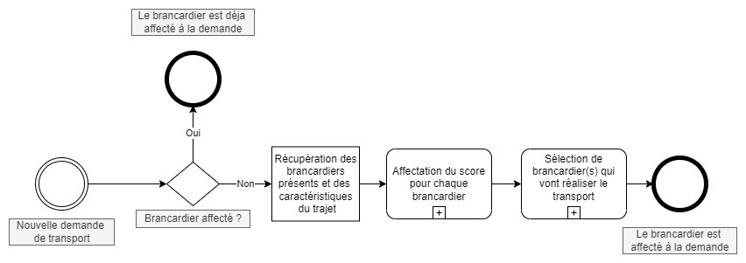

Figure BPM Général de l'algorithme d’affectation de brancardier

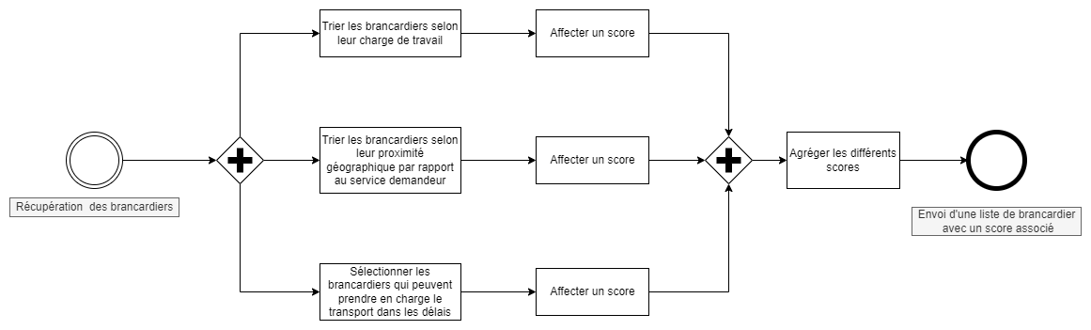

Figure Sous processus d'affectation de score

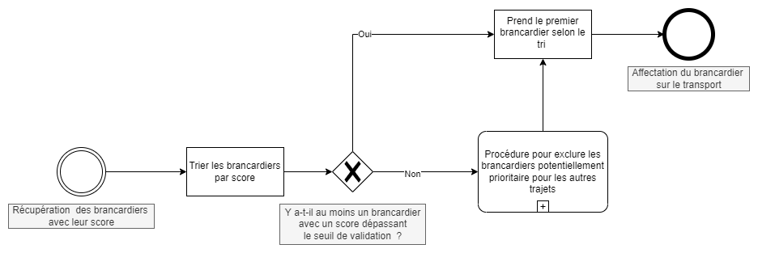

Figure Sous processus de sélection du brancardier à affecter

* Un brancardier peut prendre un brancardage si :
  + Il se trouve à moins de 10 min du service départ de la demande
    - Implique la connaissance de la proximité entre services (matrice de temps) selon le service de localisation du brancardier
    - Implique la connaissance de la disponibilité du brancardier pour être à l’heure de rdv
* Un brancardier est prioritaire pour prendre en charge la demande si :
  + Sa charge de travail est inférieure à celle d’un autre brancardier pouvant prendre en charge la demande
    - Implique la mise à jour automatique de sa charge de travail
* Si pas de brancardier prioritaire déterminé,
  + On regarde les brancardiers qui peuvent être potentiellement prioritaire sur trajets suivants et proches selon un temps déterminé (= est-ce qu’un brancardier est prioritaire sur un autre trajet prévu dans les 10 min)
    - On les exclut de la sélection en cours

Une fois les brancardiers affectés à chaque trajet, la fonction **AffecterTrajetBrancardier()** permet à l’inverse d’affecter à chaque brancardier une liste contenant tous les trajets qu’il a réalisés dans une journée et ainsi d’obtenir une vue différente par brancardier avec ses trajets, le nombre de transports qu’il a réalisé ainsi que la quantité de travail qu’il a cumulé dans la journée.

La fonction **AffecterTrajetBrancardier()** fonctionne de la manière suivante :

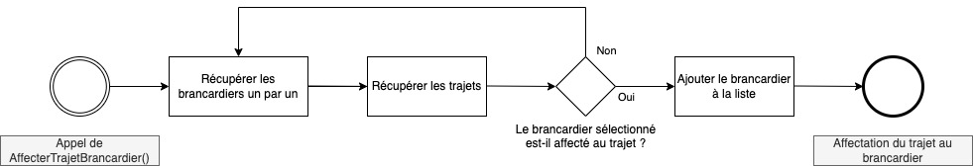

Figure BPM de la fonction d'affectation des trajets à un brancardier

La fonction **recupTravailBrancardier()** permet quant à elle de récupérer le temps de travail cumulé des brancardiers en cumulant les temps de trajets de leurs missions. Ce temps permet de vérifier l’égalité de temps de travail entre les brancardiers au cours de leur journée de travail.

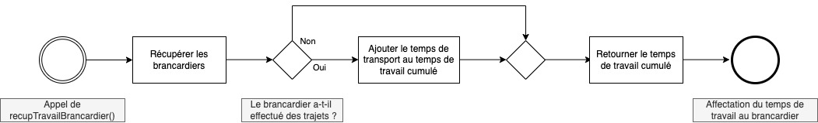

Figure BPM de la fonction de récupération du temps de travail d’un brancardier

Enfin, la fonction **exec()** a le rôle de fonction finale qui exécute une majeure partie des fonctions précédentes afin de réaliser les affectations et les tris nécessaires à l’affichage final de nos résultats.

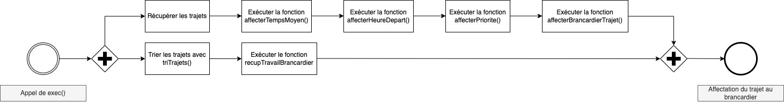

Figure BPM de la fonction d'exécution des fonctions

## Résultats finaux

La fonction **exec()** permet de centraliser les appels aux différentes fonctions, et d’ainsi générer par la suite le résultat final représenté par deux fichiers CSV :

* RES_trajets.csv
* RES_brancardiers.csv

Le fichier **RES_trajets.csv** dont un exemple se situe ci-dessous, contient les informations essentielles à chaque trajet, avec bien évidemment l’affectation du ou des brancardier(s) chargé(s) du transport mais également l’heure de départ à respecter, l’ordre des trajets à respecter en fonction des priorités etc...

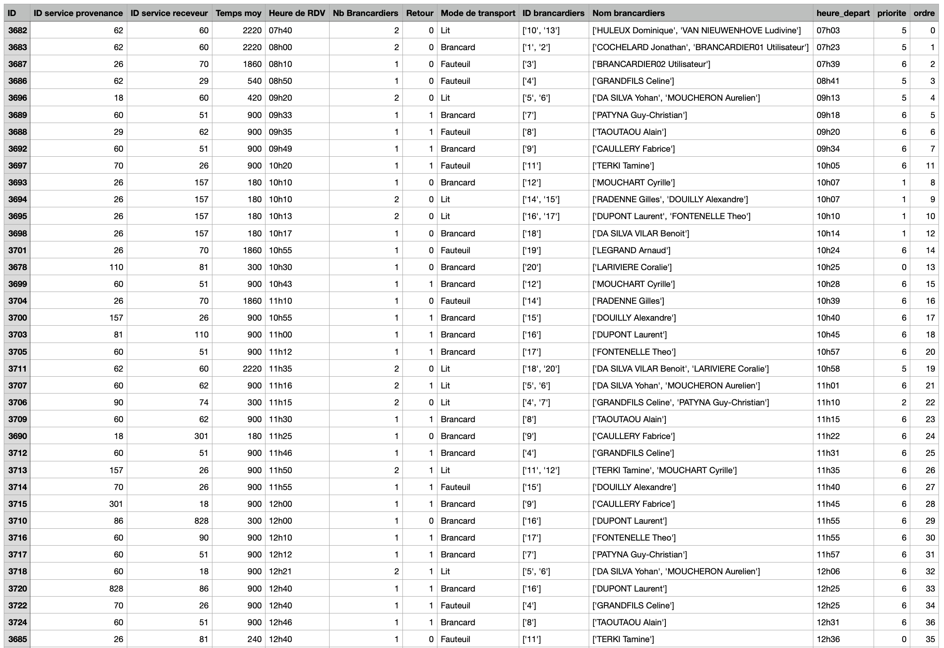Exemple du fichier RES_trajets.csv pour une journée type à l’hôpital de Maubeuge

Le fichier **RES_brancardiers.csv** également en exemple, permet une vue par brancardier. On peut ainsi facilement savoir quels trajets sont réalisés par un brancardier en particulier, et ainsi connaître leur temps de travail cumulé afin de respecter l’égalité du temps de travail.

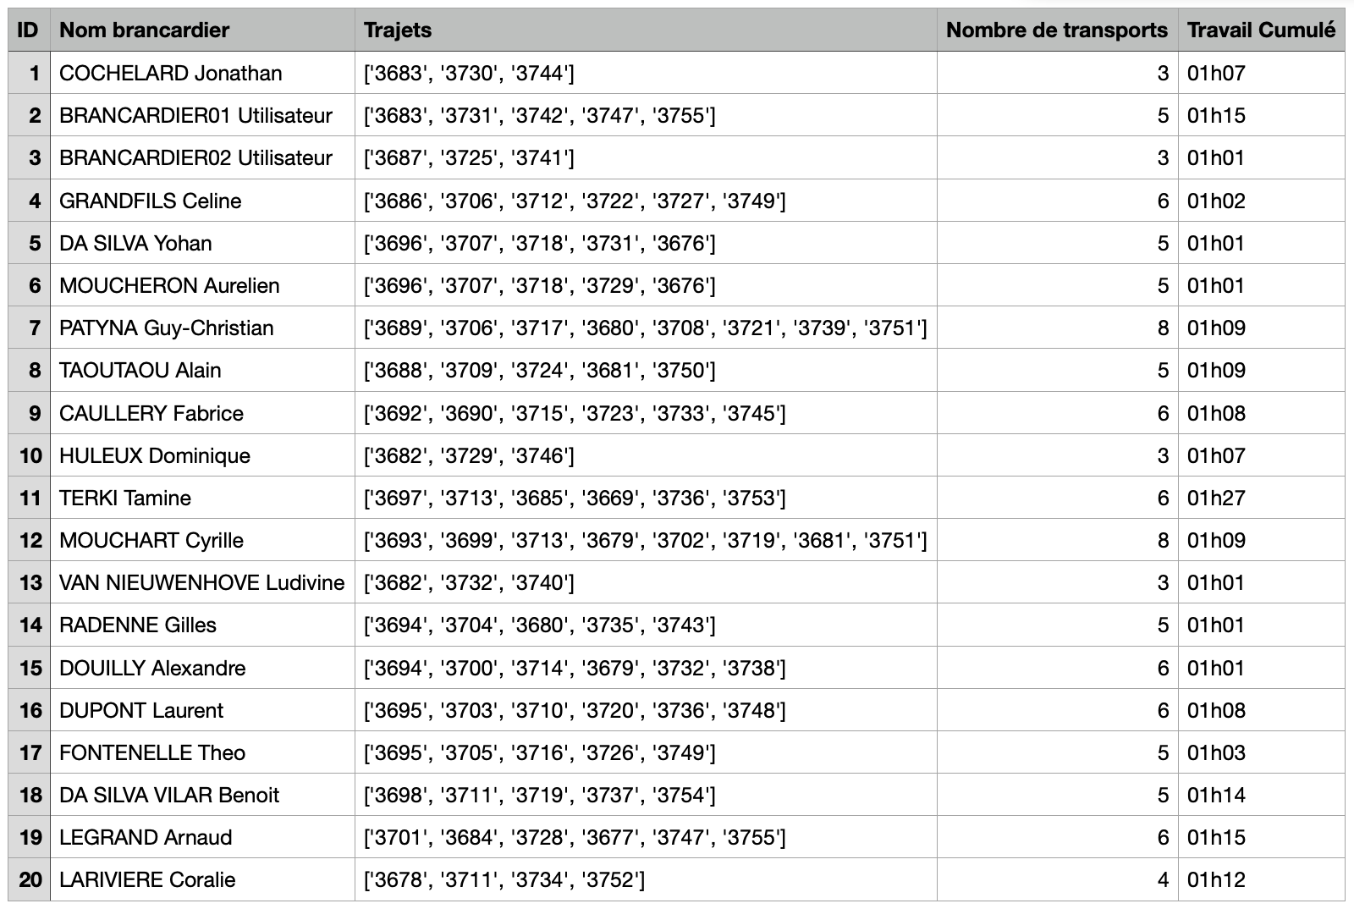Exemple du fichier RES_brancardiers.csv pour une journée type à l’hôpital de Maubeuge

# sources/bibliographie

Présentation

ANAP _ Optimiser le brancardage dans le service d'urgence : <https://ressources.anap.fr/urgences/publication/1762-optimiser-le-brancardage-dans-le-service-d-urgence>